PRÁCTICA 7

ALGORITMOS DE GRAFOS PARTE 2

## Alumno: Robles Martínez Héctor

## Número de Cuenta UNAM: 317356548

## Semestre: Tercer semestre de Ingeniería en Computación (2016)

## Semestre Actual: 2021-1

## Profesor: Jorge A. Solano G.

Objetivo:

Conocer e identificar las características necesarias para entender el algoritmo de búsqueda

por profundidad en un grafo.

Instrucciones:

• Implementar en lenguaje Python el algoritmo de búsqueda por profundidad dentro

de un grafo dirigido y no dirigido, con costo y sin costo.

• Obtener la complejidad algorítmica del algoritmo búsqueda por profundidad.

• Crear las gráficas de la complejidad que tiene el algoritmo de búsqueda por profun-

didad dentro de un grafo para el mejor caso, el peor caso y el caso promedio.

Resultados obtenidos:

from graph import *

from deepFind import *

def bestCaseTime(data):

size = len(data)

directed = True

numEdges = size

cost = 1

grafo = fromCsvFile(data, directed, 0, cost)

iterations = deepFind(grafo, 1)

return iterations

def baseCaseTime(data):

size = len(data)

directed = random.getrandbits(1)

numEdges = random.randint(0, size)

cost = 1

grafo = fromCsvFile(data, directed, numEdges, cost)

printGraph(grafo)

root = 1

iterations = deepFind(grafo, 1)

return iterations

def worseCaseTime(data):

size = len(data)

directed = False

numEdges = size

cost = 1

grafo = fromCsvFile(data, directed, size, cost, True)

root = 1

iterations = deepFind(grafo, 1)

return iterations

if __name__ == '__main__':

data = [1, 2, 3, 4, 5]

print("Best case by time: ")

bestCaseTime(data)

print("Base case by time: ")

baseCaseTime(data)

print("worse case by time: ")

worseCaseTime(data)

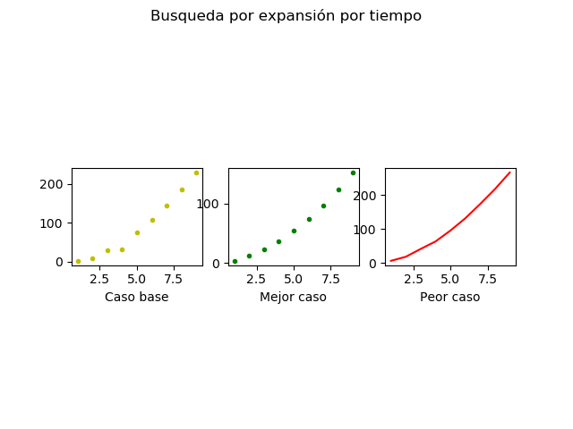

Conclusiones:

La búsqueda por expansión puede llegar a ser más compleja de implementar y costosa en tiempo de recorrido comparada con la búsqueda por profundidad, pero vale la pena para asegurarse de tener todos los datos